IZVJEŠĆE O RADU
za 2022. godinu

Donja Stubica, 31. 01. 2023.
U 2022. godini polako se krenulo sa ublažavanjem epidemioloških mjera i preporuka za sprečavanje i širenje bolesti COVID-19 kojima smo bili ograničeni u svojem djelovanju i životu zadnje dvije godine, tako smo i mi polako krenuli u realizaciju i organizaciju poslovanja na uobičajeni način bez ograničenja u broju sudionika i načinu komuniciranja.
Kao i svaka godina, tako nam je i 2022. donijela niz što planiranih, a što novih, neplaniranih izazova sa kojima smo se hrabro uhvatili u koštac.

Krajem 2021. godine odabrani smo kao izvođači programa obrazovanja za gerontodomaćice u Projektu „Zaželi“ koji je raspisala Općina Marija Gorica za obrazovanje 10 polaznica navedenog projekta. Obrazovanje polaznica započelo je 13. 12. 2021. godine te se nastavilo do 28. 03. 2022. godina kada je svih 10 polaznica uspješno završilo navedeni program te su im podijeljena Uvjerenja o osposobljavanju za gerontodomaćice. Program je verificiran od strane Ministarstva znanosti i obrazovanja te se dobiveno Uvjerenje upisuje u Matičnu evidenciju Hrvatskog zavoda za mirovinsko osiguranje. Navedeni program traje 160 sati od čega je 81 sat praktične nastave koji polaznice pohađaju u sklopu projekta, a 79 nastavnih sati pohađaju teorijski dio nastave i vježbe u učionici. Nastavu provode vrlo kvalitetni i kvalificirani predavači, a nastava se provodila u prostoru općine Marija Gorica kako bi se polaznicama omogućilo lakše pohađanje nastave.
Navedeni program nastavak je vrlo uspješne 2021. godine u kojoj smo proveli tri programa obrazovanja gerontodomaćica, također putem prijave na natječaj iz projekta „Zaželi“ i to u općini Jakovlje, Bistra i Luka. Program se provodio u prostorima navedenih općina, obzirom da je obrazovanje namijenjeno isključivo za djelatnice koje su i zaposlene putem programa „Zaželi“. U ove tri općine program je završilo ukupno 26 polaznica (Općina Jakovlje – 10 polaznica, Općina Bistra – 8 polaznica, Općina Luka – 8 polaznica, program završio u siječnju 2022. godine) uz vrlo uspješnu i kvalitetnu suradnju svih sudionika u ovim projektima.
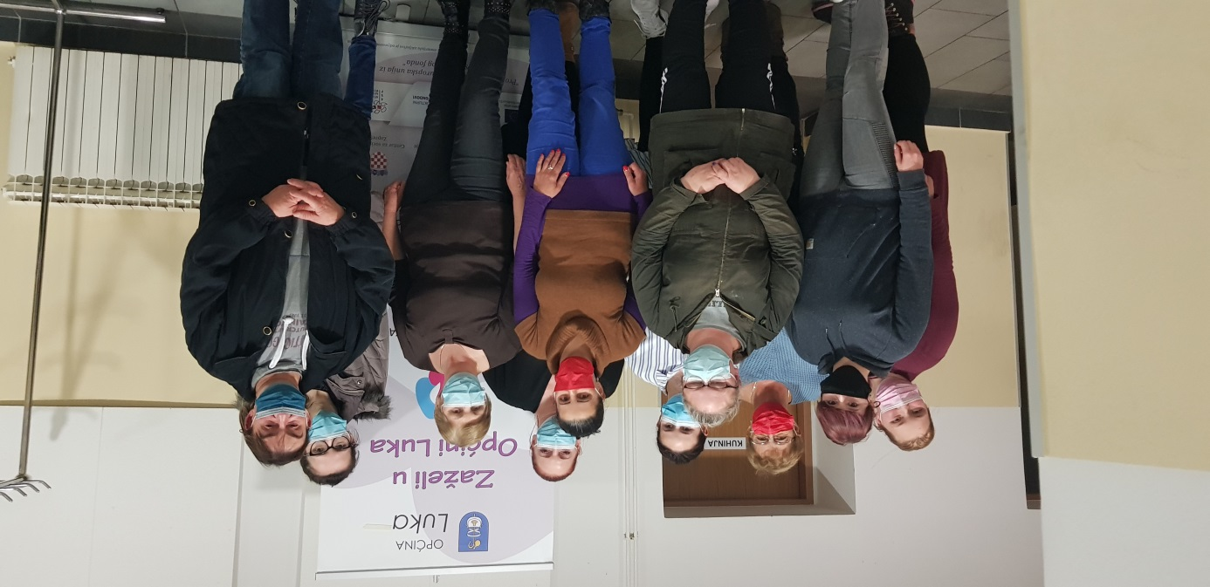
Početkom ožujka uspjeli smo prikupiti dovoljan broj polaznika te smo organizirali obrazovanje za grupu polaznika osposobljavanja za obavljanje knjigovodstvenih poslova i usavršavanja za poslove samostalnog knjigovođe kojima polaznici stječu kompetencije za obavljanje poslova računovodstva i knjigovodstva i to: vođenje različitih analitičkih knjigovodstava, praćenje novosti iz domene poreznih i računovodstvenih sfera, obračuni plaća i drugih materijalnih prava zaposlenika, obračuna poreza na dodanu vrijednost, obračun amortizacije, utvrđivanje prihoda i rashoda te financijskog rezultata, izrada završnog računa i svih pratećih obračuna. Programi imaju isti dio teorijske nastave pa se veći dio predavanja održava zajedno u jednoj grupi. Program se održavao od 09. 03. 2022. do 25. 05. 2022. te ga je uspješno završilo ukupno 5 polaznika (3 polaznika programa osposobljavanja za obavljanje knjigovodstvenih poslova i 2 polaznika programa usavršavanja za poslove samostalnog knjigovođe). Program osposobljavanja za obavljanje knjigovodstvenih poslova traje ukupno 120 nastavnih sati, dok programa usavršavanja za poslove samostalnog knjigovođe traje 150 nastavnih sati. U programu je uključena teorijska nastava te vježbe koje se provode i na računalu u knjigovodstvenom programu. Program provodi dugogodišnja vrlo stručna i kvalificirana predavačica sa širokim spektrom znanja u području knjigovodstva i računovodstva te polaznici nakon završenog programa imaju uvid u sve segmente ovog posla.

U segmentu obrazovanja odraslih u 2022. godini događalo puno novosti. Tako je početkom 2022. godine donesen i novi Zakon o obrazovanju odraslih koji donosi niz novih propisa i odredbi sa kojima će učilišta morati uskladiti svoje poslovanje.

Knjižničarsko društvo Krapinsko-zagorske županije još 2021. godine ustanovilo je Nagradu za najčitatelja 13 narodnih knjižnica na području Krapinsko-zagorske županije. Nagrada je ustanovljena kao znak javnog priznanja u cilju promicanja knjižničarske djelatnosti i čitanja, a dodjeljuje se članovima narodnih knjižnica. Nagrada je nazvana „Denis Vincek“ u spomen na prerano preminulog istaknutog knjižničara iz Pregrade.
Knjižničarsko društvo Krapinsko-zagorske županije, 13. travnja 2022. godine u Osnovnoj školi Ante Kovačića Zlatar organiziralo je prvi puta dodjelu ove nagrade i proglašenje najčitatelja narodnih knjižnica na kojem je sudjelovala i Knjižnica Donja Stubica. Najčitateljica naše Knjižnice za 2021. godinu proglašena je gospođa Ana Drempetić koja je pročitala zavidnih 265 knjiga. Navedeni broj knjiga gospođu Anu dobrano je odvojilo od svih ostalih naših članova i čitača. Gospođa Ana Drempetić nagrađena je statuom nastalom prema idejnom rješenju logotipa Društva te poklon knjigom na svečanoj dodjeli koju je organiziralo Knjižničarsko društvo, a i Knjižnica Donja Stubica svoju najčitateljicu je nagradila poklonom sa najdražom knjigom.
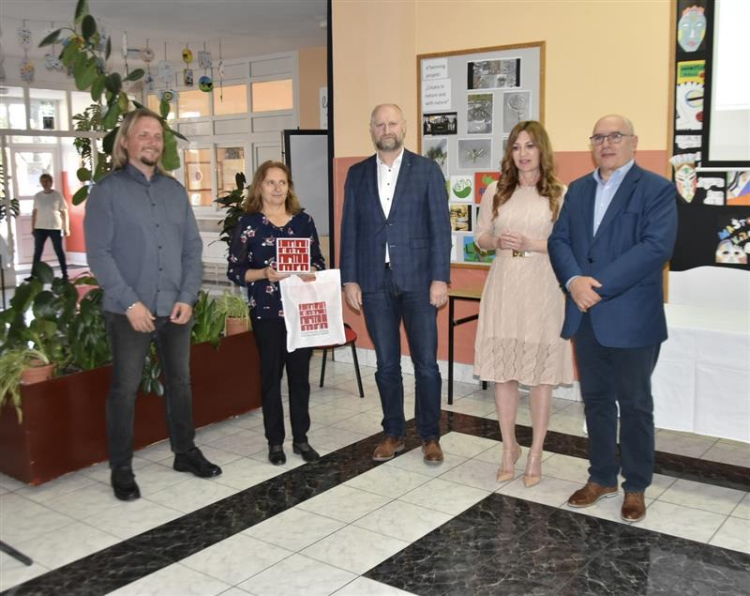
Povodom „Noći knjige 2022.“ u petak 22. 04. 2022. organizirali smo promociju knjige autorice Mare Doljak „Moj Camino – šetnja u dubine sebe“ i predavanje „Aromaterapija – život i zdravlje s eteričnim uljima“. Mara Doljak je već nekoliko puta propješačila čuveni hodočasnički put Camino de Santiago u Španjolskoj te je o svojim iskustvima napisala i putopise „Moj Camino – šetnje u dubine sebe“ te „Moj Camino 2“ u kojem prenosi šarenu prošlost, tradiciju i ljude koji su oblikovali hodočasnički put i njegove legende. Prisutni posjetitelji imali su priliku sa gospođom Marom proputovati ovaj vrlo zanimljiv put, saznati puno povijesnih činjenica o njemu te doživjeti njegove prirodne ljepote.
Nakon promocije ovih prekrasnih putopisnih knjiga mag. pharm. Mara Doljak održala je predavanje o dobrobiti eteričnih ulja i aromaterapije kojima se uspješno bavi već dugi niz godina i koja su je pratila na njezinim putovanjima kao pomoć u nekim izazovnijim situacijama. Nakon predavanja održana je i radionica na kojoj su svi posjetitelji izrađivali proizvod koji su na kraju i ponijeli svojim kućama.
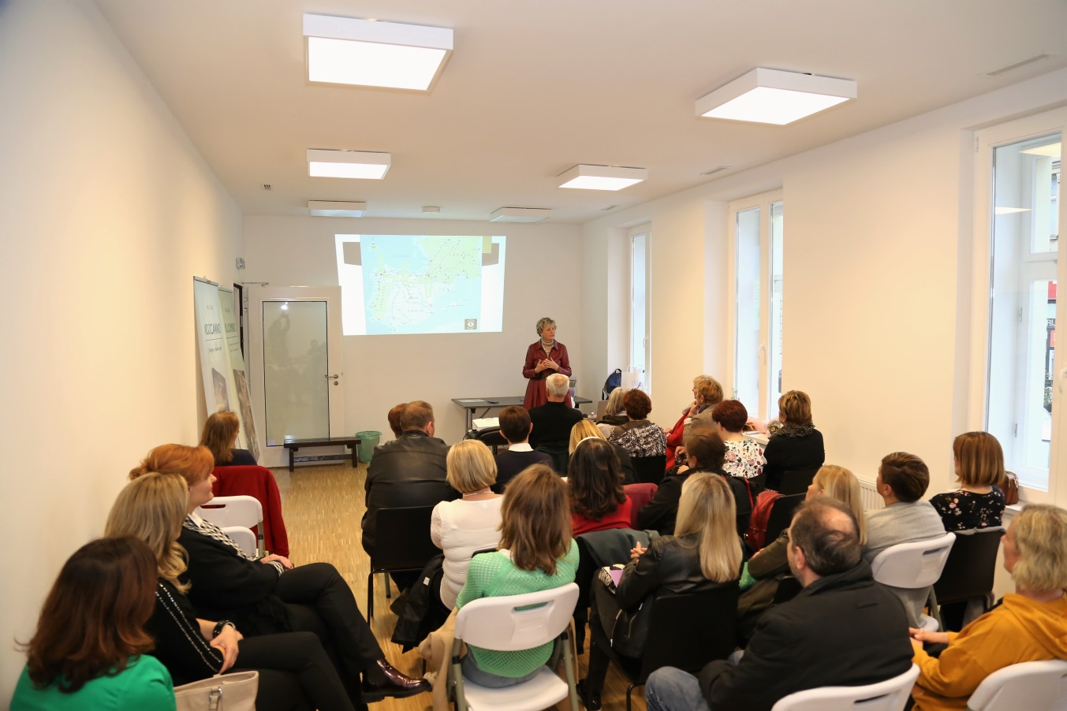

Od 27. 04. 2022. godine Pučko otvoreno učilište – Knjižnica Donja Stubica krenula je sa preseljenjem kompletnog fonda i inventara na privremenu adresu u Dom kulture Donja Stubica kako bi se krenulo u realizaciju projekta obnove zgrade koja je oštećena u potresu. Grad Donja Stubica kao vlasnik navedene zgrade osigurao je sredstava putem projekta protupotresne obnove te se krenulo sa navedenom obnovom zgrade.
U dva tjedna uz pomoć izvođača radova obavljen je vrlo zahtjevan posao gdje je kompletan fond knjižnice sa policama te sav namještaj na siguran način preseljen u novi prostor uz veliki trud djelatnica Pučkog otvorenog učilišta. Izvođači radova bili su zaduženi za prijevoz sa jedne adrese na drugu te montiranje polica, a za sve ostalo bile su zadužene samo djelatnice Učilišta. Vrlo dobrom organizacijom i koordinacijom uspjelo se u vrlo kratkom roku odraditi vrlo veliki i zahtjevni posao bez ikakvih gubitaka ili oštećenja fonda ili namještaja.

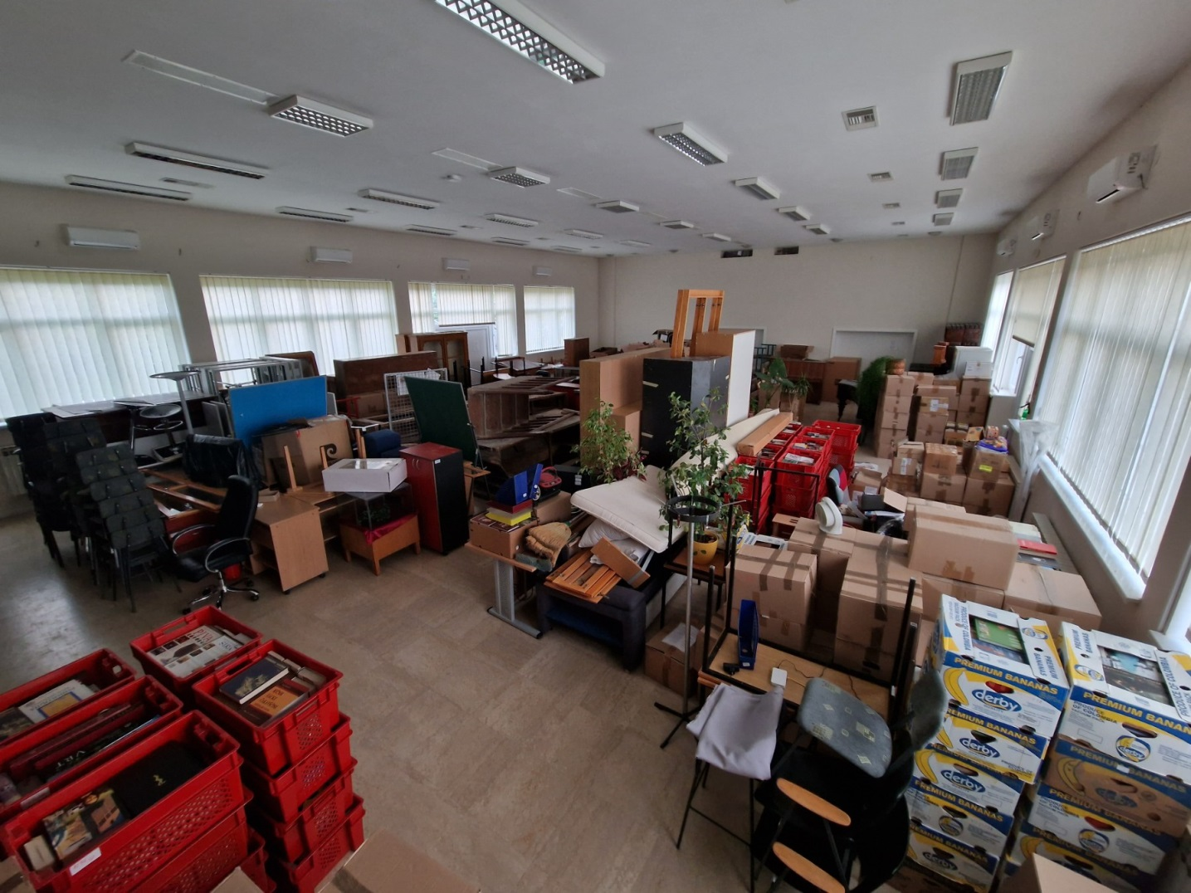

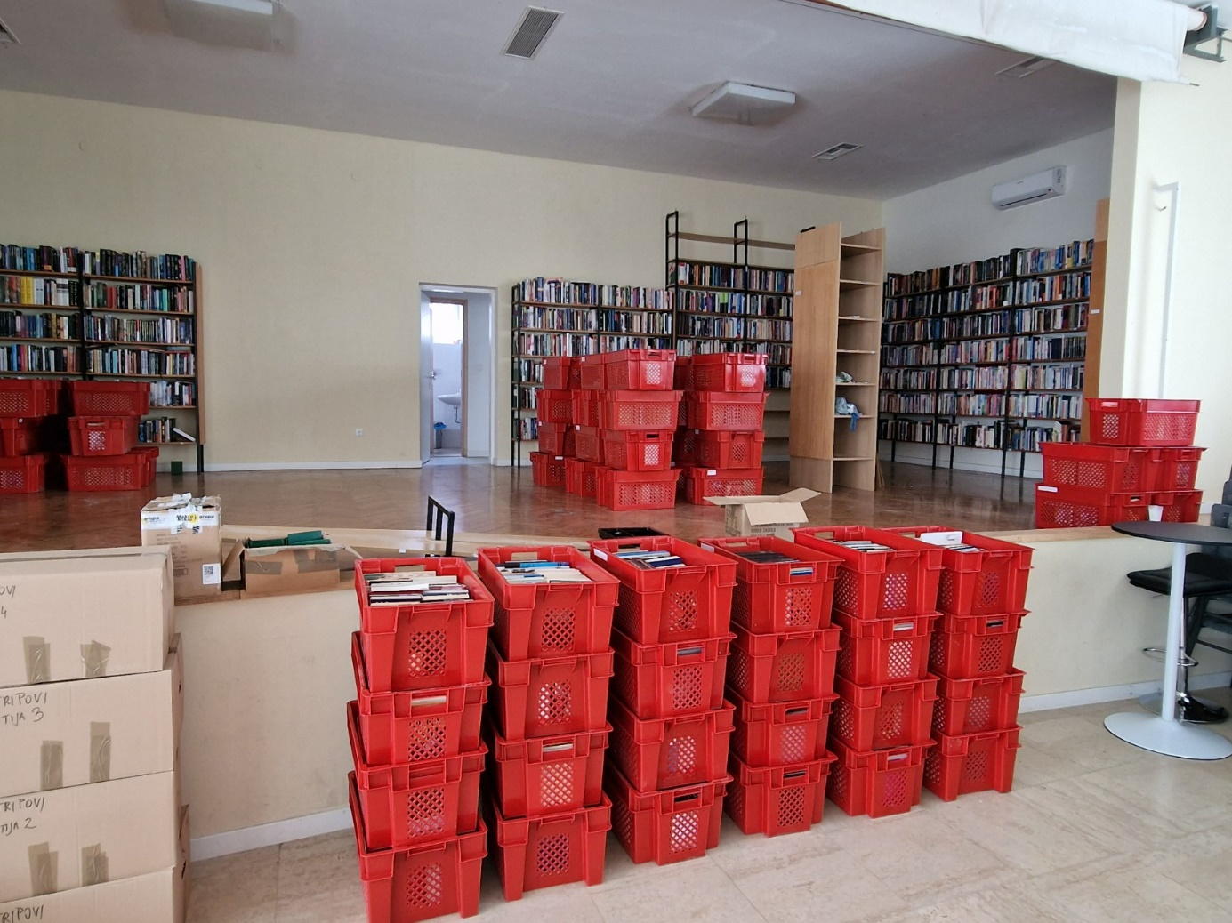
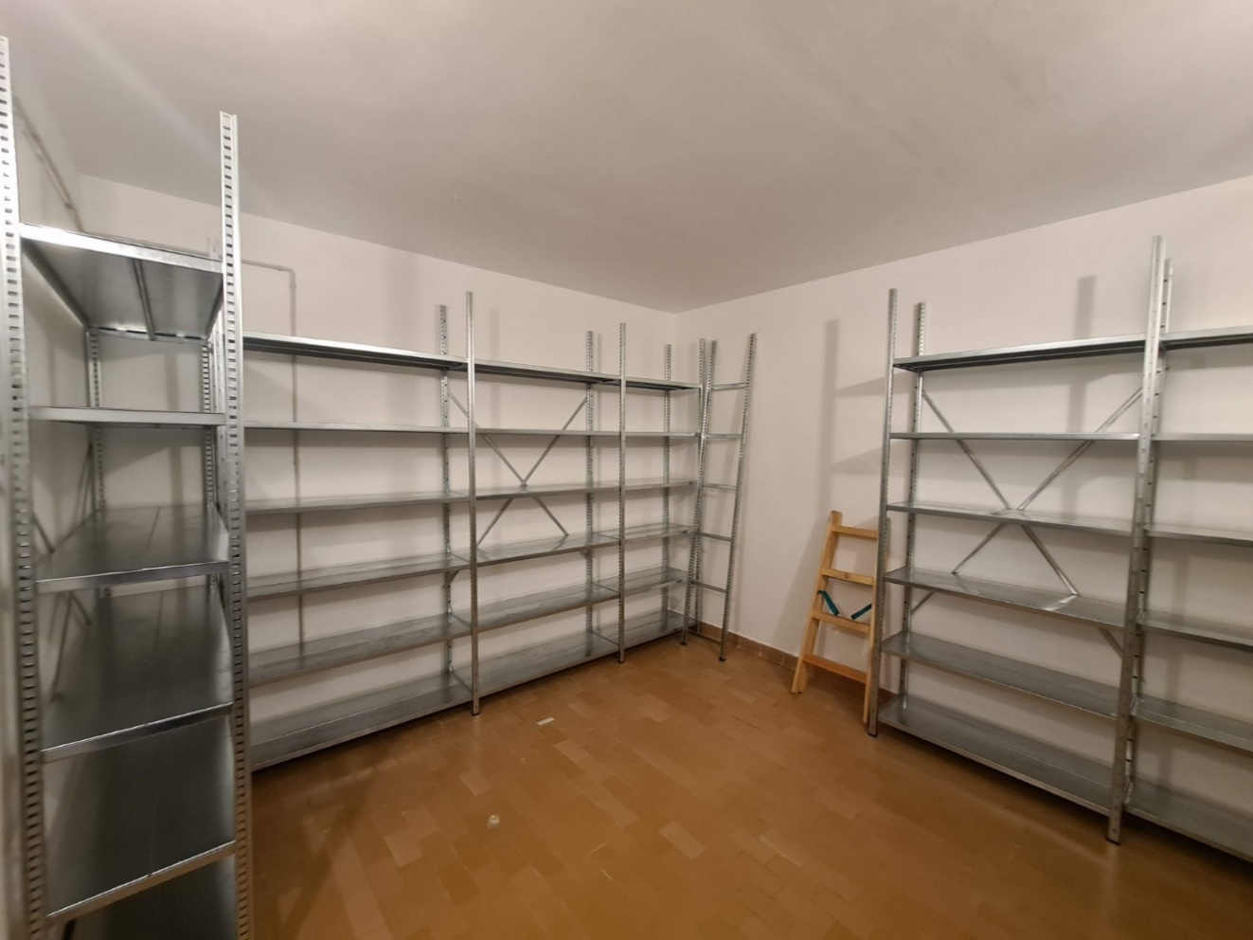
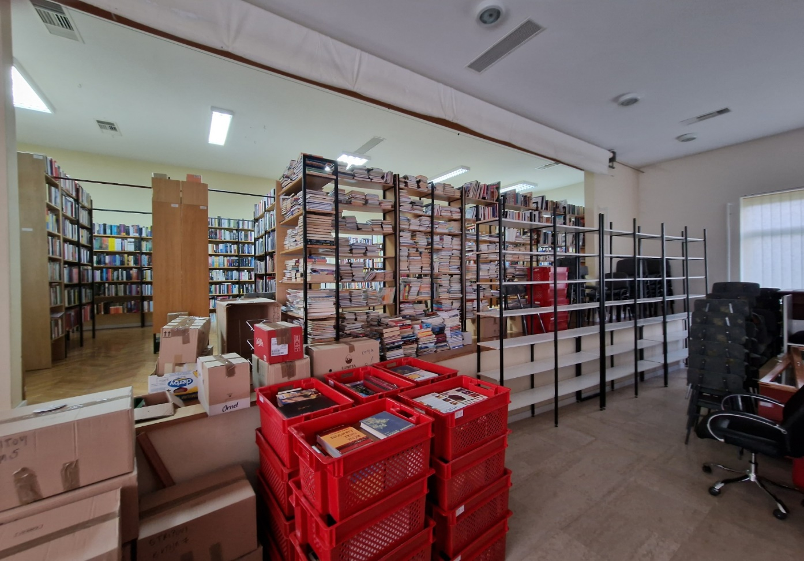

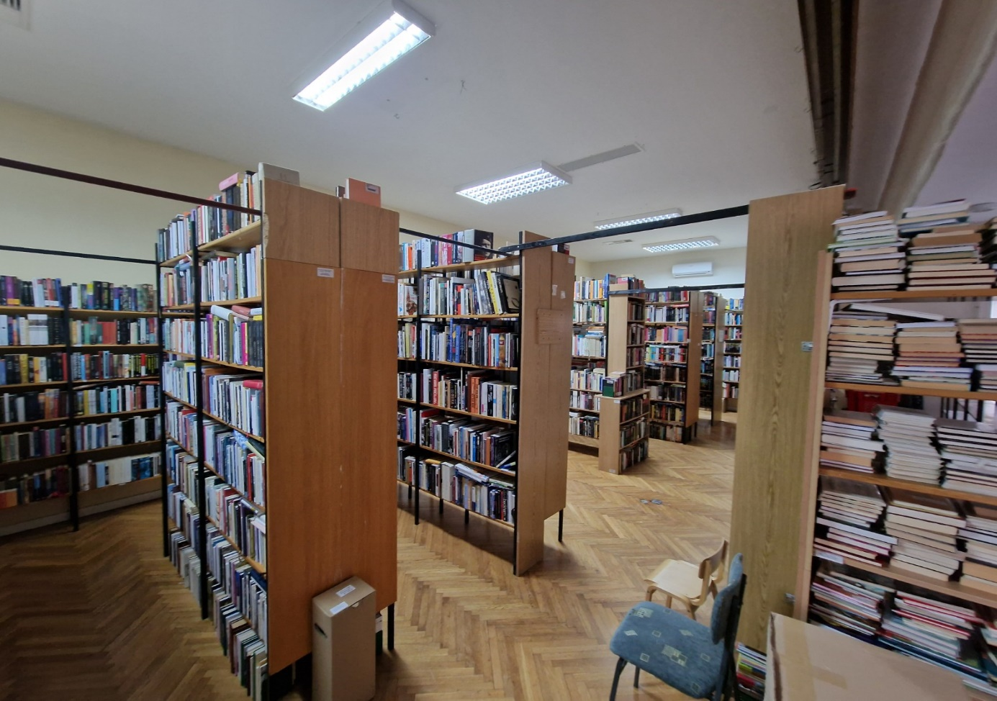
Pučko otvoreno učilište – Knjižnica Donja Stubica nakon preseljenja na novu privremenu adresu, te poslagivanja kompletnog knjižnog fonda i inventara knjižnice krenulo je sa svojim uobičajenim aktivnostima na novoj adresi, u prostoru Doma kulture gdje smo se dosta ugodno smjestili. Nakon vrlo kratkog perioda u kojem knjižnica nije radila sa korisnicima, naši članovi mogli su normalno posuđivati i vraćati svoje knjige te redovno koristiti i ostale usluge knjižnice.

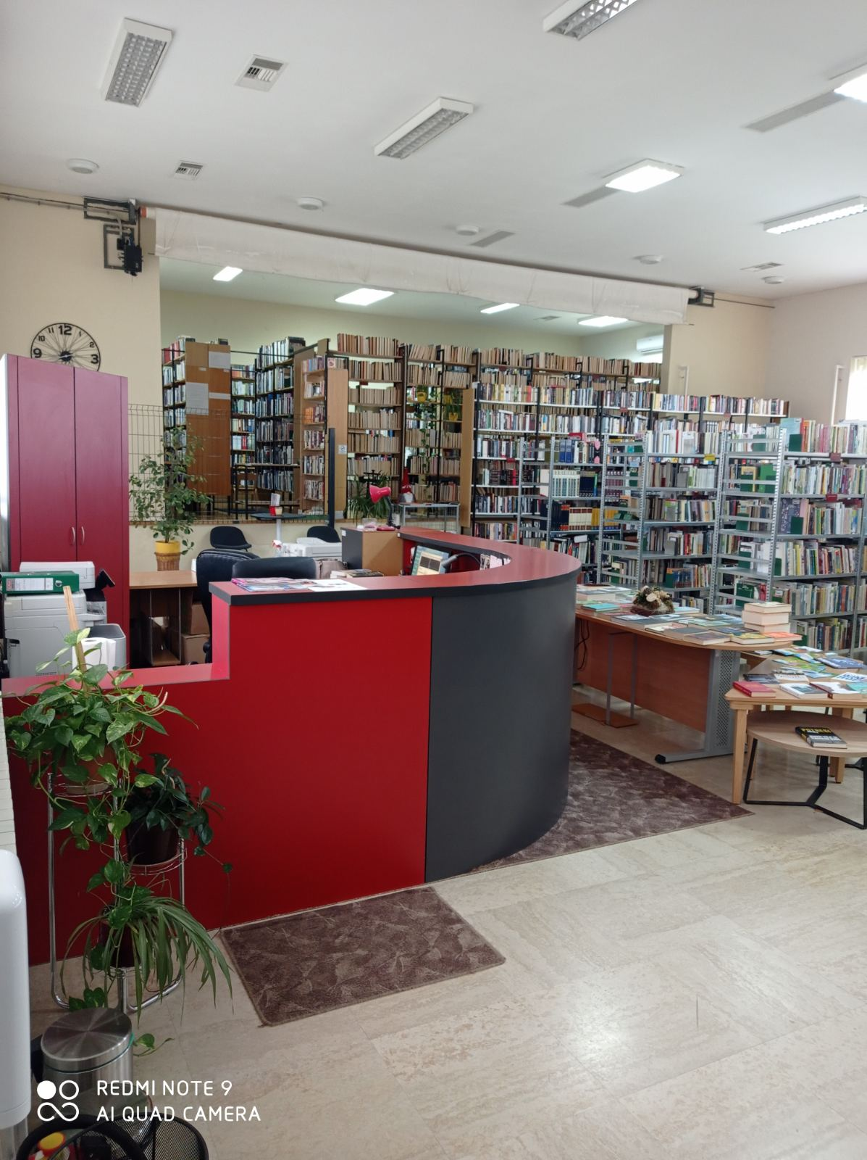

U Domu kulture osigurani su svi uvjeti za nesmetano obavljanje knjižnične djelatnosti kako bi naši članovi mogli posuđivati knjige te koristiti ostale usluge knjižnice.
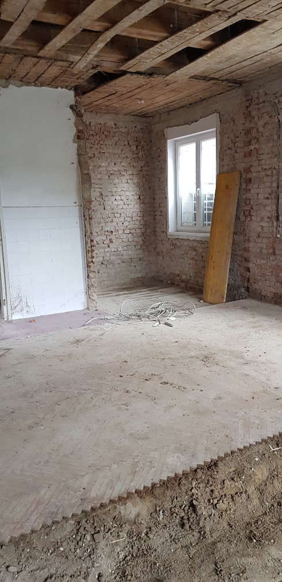
Prostor Knjižnice Donja Stubica nakon preseljenja te obavljenog dijela radova na protupotresnoj obnovi trenutno nije u funkciji.
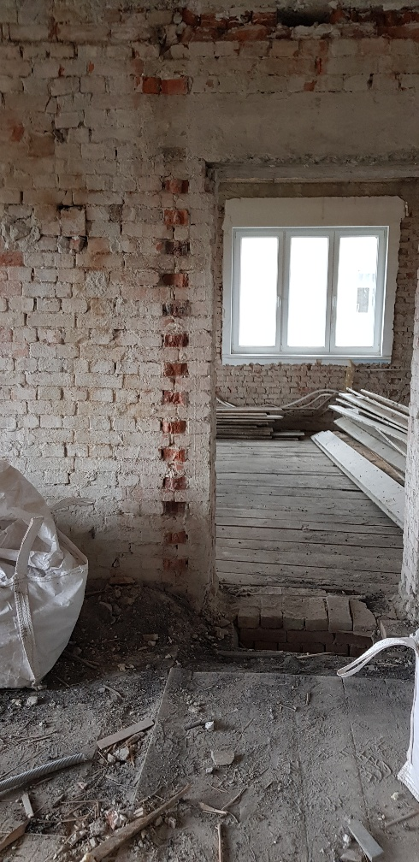
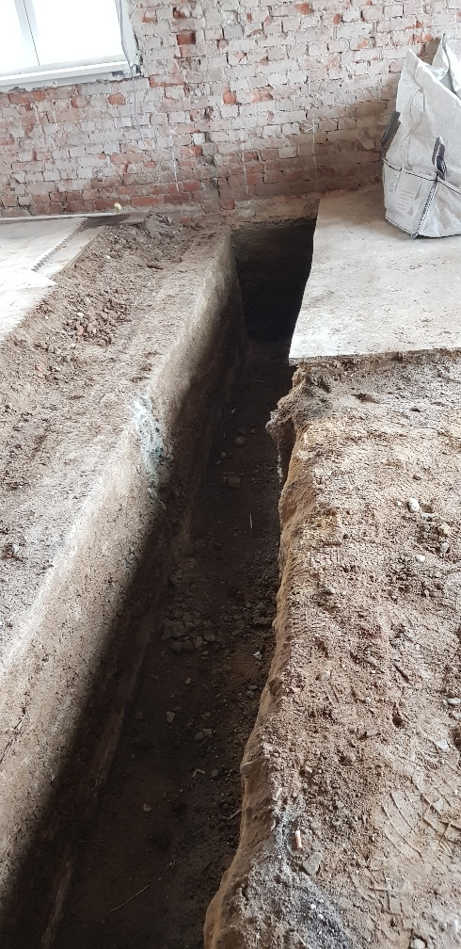
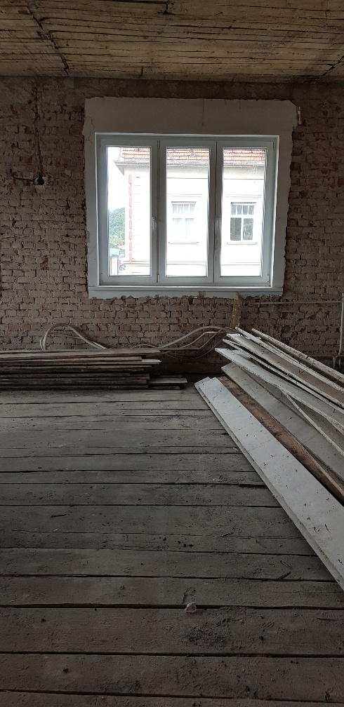

Povodom Dana grada Donja Stubica, Pučko otvoreno učilište – Knjižnica Donja Stubica sudjelovalo je u edukativno zabavnom programu za djecu i odrasle „Fellerov kutak“ koji je organizirala Turistička zajednice područja Donja Stubica i Gornja Stubica. Učilište je u programu sudjelovalo kroz dva dana sa raznim sadržajima za djecu i mlade. Posjetitelji parka mogli su sa djelatnicama Učilišta na prigodnim stolicama i stolićima izrađivati razne predmete (straničnike, čestitke, igračke, …), udomiti pokoju knjigu, besplatno se učlaniti u Knjižnicu Donja Stubica na godinu dana, te saznati i ostale informacije o Pučkom otvorenom učilištu – Knjižnici Donja Stubica.

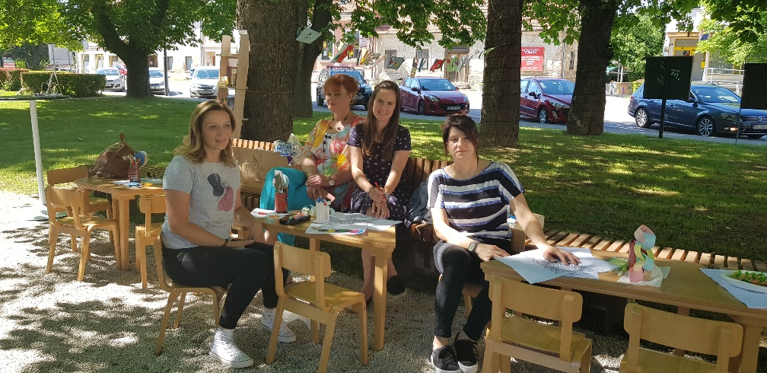
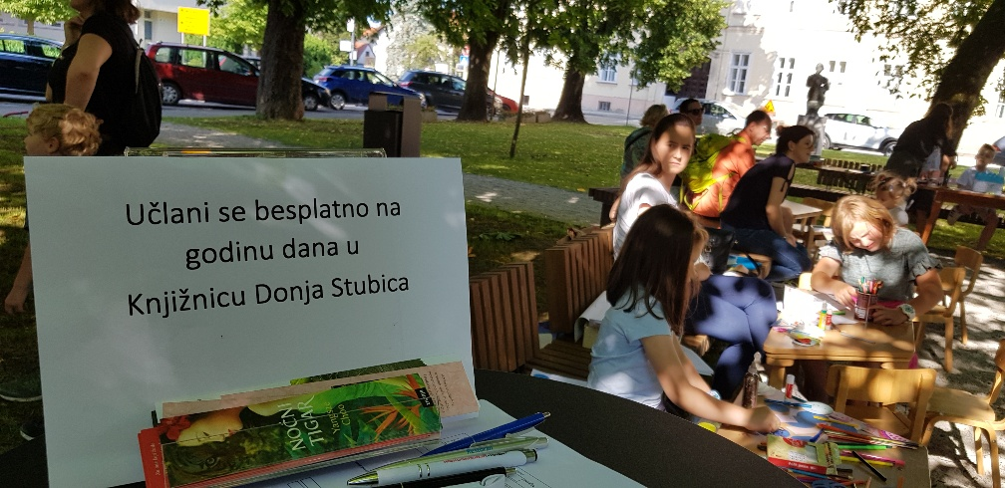
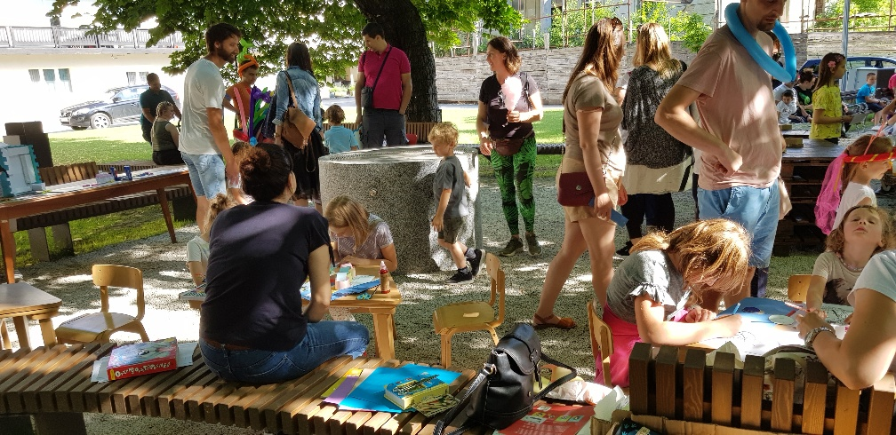

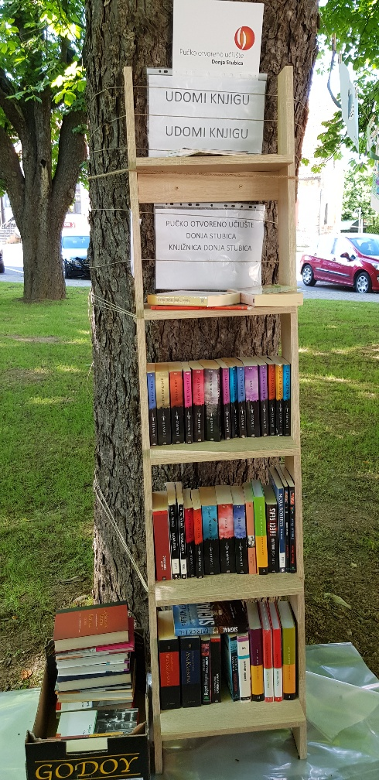
Kao i svake godine tako i ove kroz cijelu godinu nabavljali smo novitete koje su naši korisnici nakon kataložne obrade (katalogizacije i inventarizacije) mogli vrlo brzo posuditi i pročitati. Sve nove nabavljene i obrađene knjige, kao i kompletan knjižnični fond može se pregledati i pretražiti putem pretraživača programa Metel na našoj web stranici (www.pou-stubica.hr), na link kataloga Metel http://library.foi.hr/m3/k.aspx?B=77.

Knjižničnu građu za fond Knjižnice i dalje nabavljamo kontinuirano prema zahtjevima i potrebama naših članova te preporuci struke, a naravno uzimajući u obzir naše financijske mogućnosti. Za nabavu knjižne i neknjižne građe za 2022. godinu osigurano je ukupno 37.000,00 kuna (20.000,00 kuna Ministarstvo kulture, 10.000,00 kuna Grad Donja Stubica, 5.000,00 kuna Krapinsko-zagorska županija te 2.000,00 kuna vlastitih prihoda od članarine knjižnice). Za navedeni iznos kupljeno je 327 knjiga. Izborom knjiga koje kupujemo nastojimo osigurati literaturu za sve skupine naših članova od onih najmanjih do onih nešto zrelijih. Uz navedeni iznos svake godine Ministarstvo kulture od nakladnika otkupi određeni broj naslova prema izboru stručnih tijela te nakladnici te knjige dostavljaju knjižnicama. Tako je Knjižnica Donja Stubica otkupom Ministarstva kulture u 2022. godini primila 602 knjige u vrijednosti od 80.956,88 kuna, te je 6 knjiga primila na poklon od izdavača ili članova knjižnice u vrijednosti od 478,00 kuna. Slijedom navedenog u 2022. godina nabavljeno je ukupno 935 svezaka knjižne i neknjižne građe kojima je obogaćen fond Knjižnice Donja Stubica.
Prateći izdavačke i knjižarske kataloge, liste uspješnica, preporuke i osvrte nastojali smo svoju zbirku knjižne građe izgrađivati na što kvalitetniji način, a pri tome na prvom mjestu uzeti u obzir profile naših korisnika kako bismo ispunili njihove zahtjeve za određenom literaturom te na taj način u što većoj mjeri potaknuli čitanje i druženje sa knjigom i kulturom.
Za naše korisnike dostupni smo putem telefona, maila ili uobičajeno posudbom na prijemnom pultu. Na web stranici Pučkog otvorenog učilišta (www.pou-stubica.hr), nalazi se link http://library.foi.hr/m3/k.aspx?B=77 kataloga Metel gdje članovi mogu pretražiti kompletan fond Knjižnice te izabrati knjigu koju žele posuditi. Navedeni program Metel svako toliko se ažurira te na njemu postaju dostupni neki novi sadržaji koje naši članovi mogu koristiti. Trenutno je u probnoj verziji dostupna aplikacija kataloga Metel namijenjena korištenju na mobitelima kako bi naši korisnici mogli što praktičnije pretraživati katalog i odabirati željenu literaturu.
I ove godine Pučko otvoreno učilište – Knjižnica Donja Stubica obilježilo je „Mjesec hrvatske knjige 2022“. Tema ovogodišnjeg mjeseca glasila je Generacija K, čime se stavio naglasak na dva ključna pojma – knjigu i knjižnicu. Tom temom željelo se skrenuti pozornost na prilagodbu knjižnica potrebama novih generacija, ali i ukazati na specifična obilježja današnjih mladih – mobitel u ruci, ekološka osviještenost, kao i osamljenost i zabrinutost – te istaknuti kako im knjižnica odnosno knjiga može pomoći. Moto ovogodišnjeg „Mjeseca hrvatske knjige“ bio je: Misli na sebe – čitaj!
Tijekom „Mjeseca hrvatske knjige 2022.“ u Knjižnici su organizirane razne akcije za naše članove i posjetitelje kako bismo podržali ovaj moto. Tako smo imali akciju besplatnog učlanjenja u knjižnicu na godinu dana za sve zainteresirane, također organizirali smo akciju vraćanja knjiga bez naplate zakasnine, a kao i svake godine u suradnji sa Osnovnom školom Donja Stubica i Osnovnom školom Gornja Stubica omogućili smo i besplatno učlanjenje u knjižnicu svim učenicima prvih razreda kako bismo ih upoznali sa gradskom knjižnicom, načinom i uvjetima posudbe knjiga, te kako bismo ih potaknuli na druženje sa knjigama i pomogli im u savladavanju učenje čitanja.
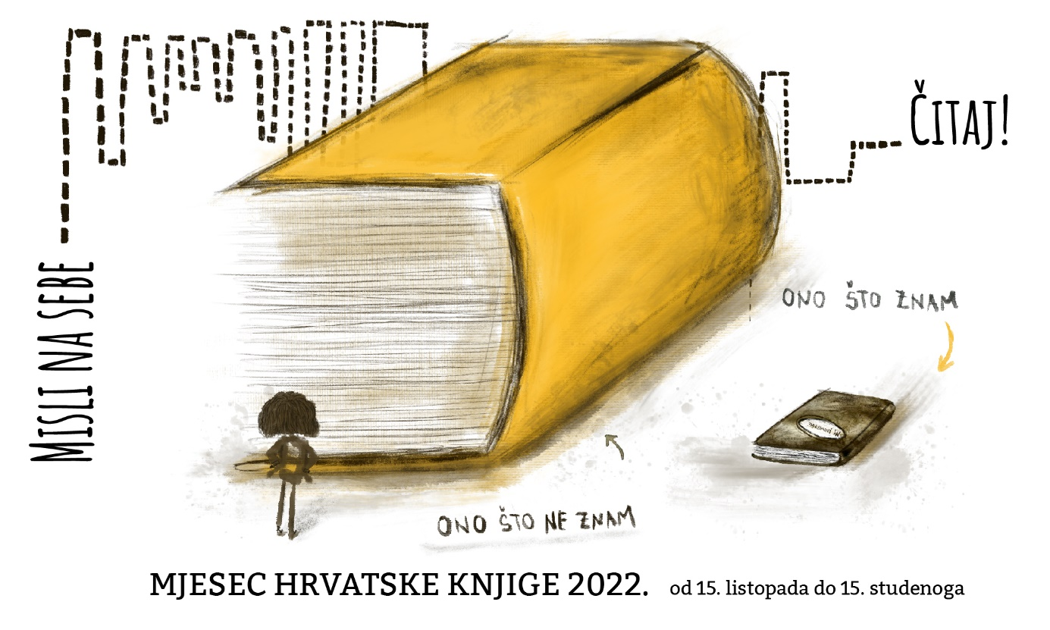
Povodom „Mjeseca hrvatske knjige 2022.“ organizirali smo promociju knjiga „Starenje za početnike“ i „Bake u avionima“ autorice Branke Erdelji-Štivić. Promocije i druženje sa autoricom održano je u privremenom prostoru (prostor Doma kulture) u kojem je knjižnica trenutno smještena.
Branka Erdelji-Štivić, rođena je u Slavonskom Brodu, po zanimanju je liječnica, specijalistica školske i adolescentne medicine, zaljubljena u književnost. Autorica je za sada dviju knjiga koje su vrlo dobro prihvaćene od strane čitatelja. U romanu „Starenje za početnike“ autorica se bavi emotivnim životom obrazovane, emancipirane žene koja na pragu umirovljenja ima potrebu porazgovarati sama sa vlastitim željama i odmaknuti se od svoje obitelji u kojoj su djeca odrasla i samostalno grade svoje živote, dok nas u knjizi „Starenje za početnike“ autorica vodi kroz deset priča naslovljenih imenima žena. Branka Erdelji-Štivić na promociji je ispričala svoju priču o odlasku u mirovinu te suočavanju sa nevidljivošću starijih osoba te mnogobrojnoj publici pokazala kako je mirovina prekrasno vrijeme u kojem možemo pronaći svoje skrivene talente te savladati nova znanja, otvoriti cijelo jedno novo poglavlje života koje ćemo živjeti kvalitetno u suradnji sa svojom obitelji i okolinom.
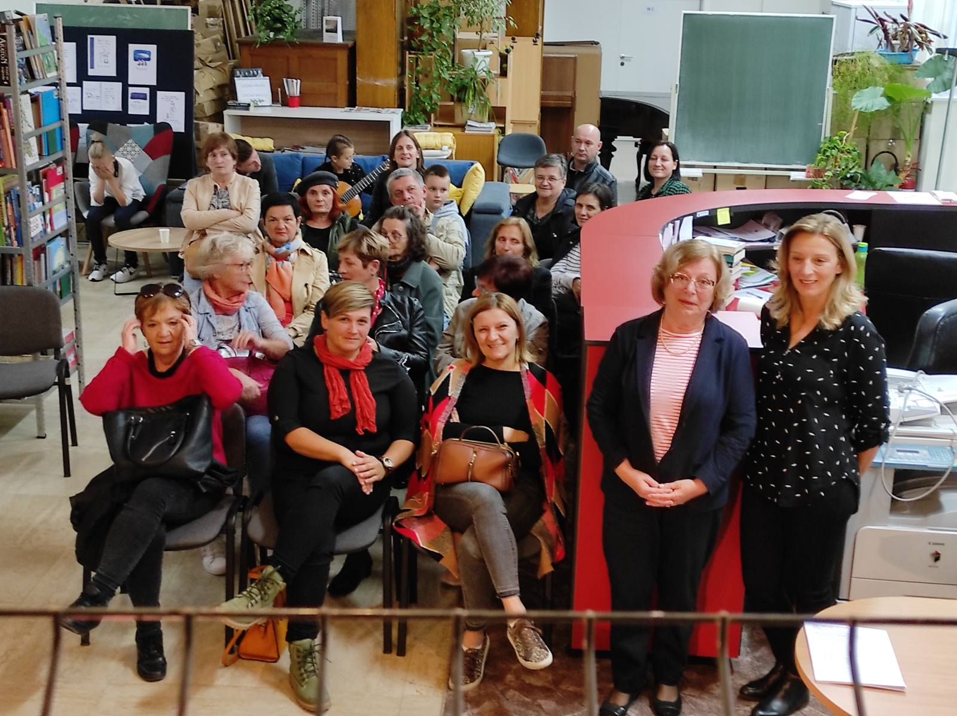
Kao glazbeni gosti na večeri su nastupili talentirani učenici glazbene škole Matija Gubec iz Gornje Stubice: Erika Jakšić, Filip Antolković i Ivan Kondres pod vodstvom profesora Matije Ruka, koji su nas vrlo ugodno iznenadili svojim izvedbama na gitari.

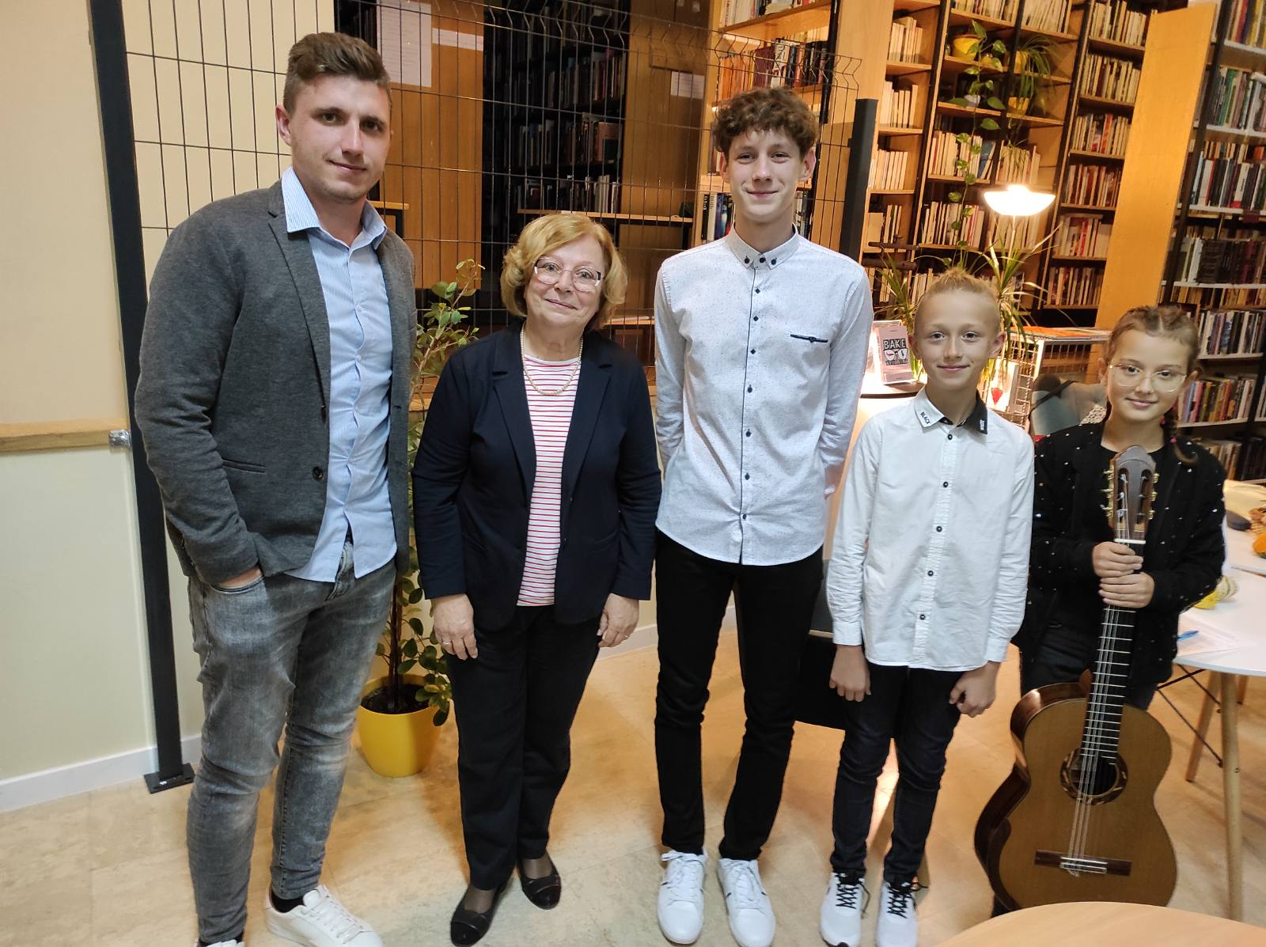

Ovu promociju i druženje organizirali smo po prvi puta u našem privremenom prostoru u Domu kulture gdje smo uspjeli posložiti prostor kako bi se naši posjetitelji osjećali ugodno i kao bi sve bilo funkcionalno što smo, kako je i vidljivo iz ovih fotografija, i uspjeli.
Kada smo vidjeli da je moguće i u našem trenutnom prostoru omogućiti ugodni boravak i druženje sa našim gostima i posjetiteljima krenuli smo i korak dalje.
01. 12. 2022. organizirali smo promociju knjige „(P)ostati zdrav – kako da srce i um postanu tvornica lijekova“ autora Brune Šimleše. Bruno Šimleša po struci je sociolog te je autor 10 knjiga iz područja popularne psihologije i duhovnosti, među kojima su najpoznatije „Ljubavologija“ i „Škola života„. Knjiga „(P)ostati zdrav“ prva je njegova knjiga s fokusom na zdravlje, namijenjena je i zdravima i onima koje već muče boljke, kako bi shvatili da svojim odnosom prema sebi i životu mogu poboljšati zdravlje.
Bruno Šimleša osim što piše vrlo popularne knjige i drži predavanja koja su ispunjena do posljednjeg mjesta, vodi i popularne emisije na Hrvatskoj televiziji te se bavi raznim humanitarnim aktivnostima kojima podržava humanitarne udruge.
Mnogobrojna stubička publika imala je prilike na dvosatnom druženju sa autorom saznati kako naše misli, emocije i odnosi utječu na zdravlje, zašto je važno izražavati emocije i koliko je za naš imunitet važna podrška okoline i osjećaji povezanosti s drugima. Autor je objasnio zašto se zalaže za holistički pristup zdravlju, ali takav da nikako ne isključuje službenu medicinu, te je govorio na koji način sami sebi pomoći kako bismo ostali zdravi te na koji način možemo pomoći svome tijelu da se izbori sa raznim tegobama. Prostor knjižnice bio je premali za sve zainteresirane posjetitelje koji su na ovoj promociji mogli po promotivnim cijenama i kupiti knjige sa potpisom i posvetom autora.
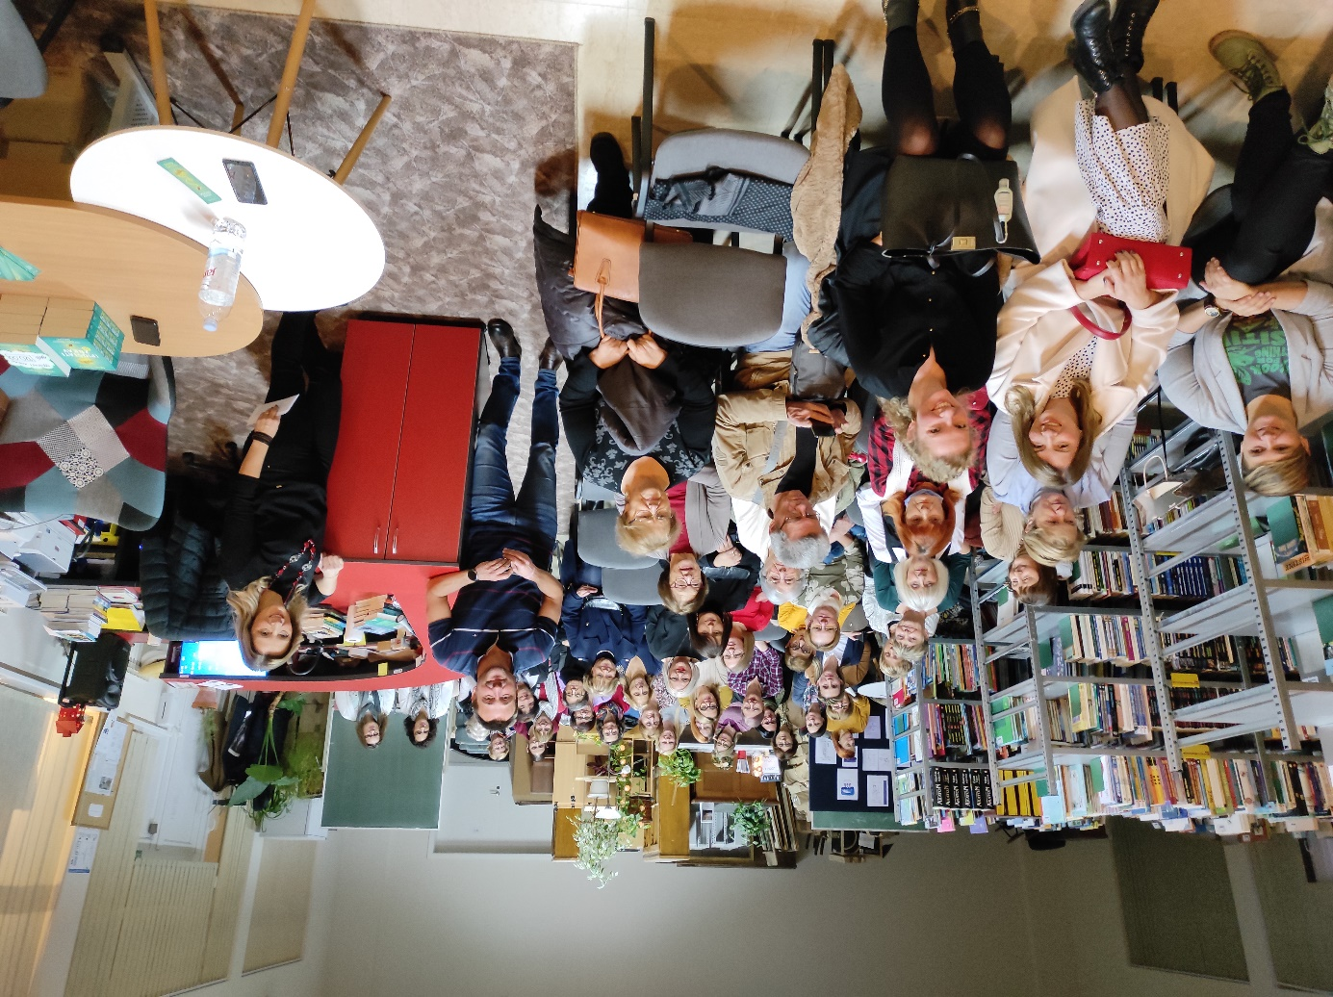

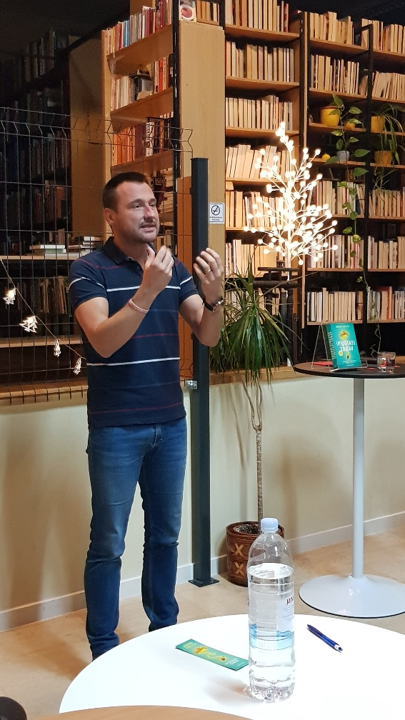
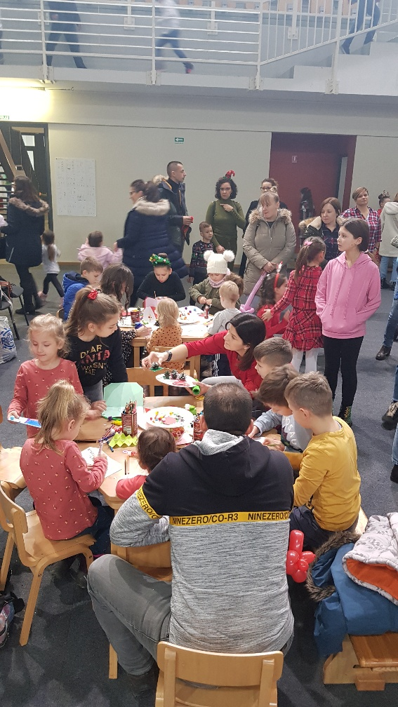
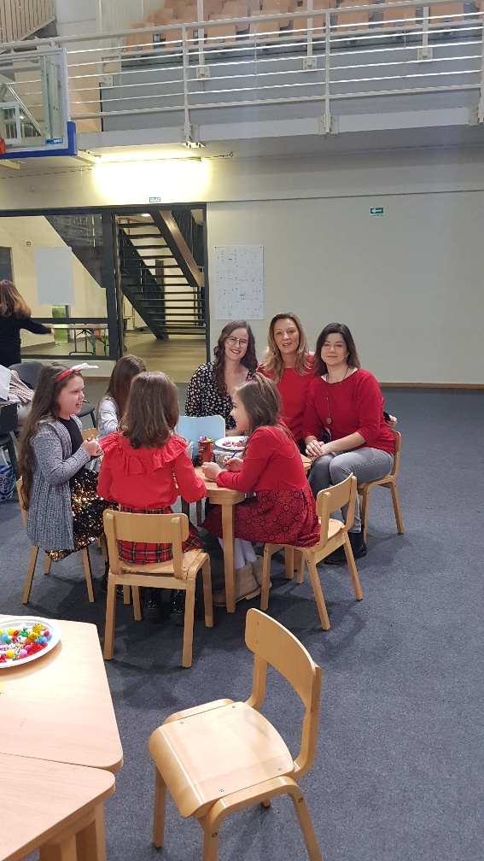
Sudjelovali smo i na Božićnom sajmu u Sportskoj dvorani u Donjoj Stubici sa radionicama izrade božićnih čestitki, nakita, i raznih drugih predmeta i ukrasa. Kao i svake godine tako i ove interes djeca je bio vrlo velik tako da često nemamo niti dovoljno slobodnih mjesta za svu zainteresiranu djecu. Obzirom na tako velik interes, kao pomoć u ovim radionicama imamo i našu mladu i vrijednu suradnicu Marijanu Grdenić.

Uz sve izazove u 2022. godini, te preseljenje u novi prostor, Pučko otvoreno učilište imalo je i nadzor Državnog ureda za reviziju, te je izvršena financijska revizija za 2021. godinu. Revizija je započela 11. srpnja 2022. godine i trajala je do 12. rujna 2022. u kojem razdoblju je uz skoro svakodnevnu komunikaciju i obrazlaganje načina poslovanja, Državnom uredu za reviziju dostavljana i skenirana tražena dokumentacija. Nakon obavljenog kompletnog uvida u dokumentaciju i poslovanje Pučkog otvorenog učilišta, Državni ured za reviziju u studenom 2022. godine izradio je konačno Izvješće o obavljenoj financijskoj reviziji.
U navedenom Izvješću Državni ured za reviziju donio je bezuvjetno mišljenje da je poslovanje Pučkog otvorenog učilišta u skladu sa svim zakonskim odredbama te drugim propisima i unutarnjim aktima uz navođenje dva propusta koji su prema uputi odmah otklonjeni.

Kao i svake godine nastojimo pratiti stručna usavršavanja što je značajan preduvjet za kvalitetno poslovanje Knjižnice i Učilišta. Nužno je praćenje brzih promjena u društvenom okruženju, oblicima i vrstama knjižnične građe, obrazovanju i programima te primjeni informacijske i informatičke tehnologije. Stručno usavršavanje za knjižničare organiziraju Knjižnice grada Zagreba, Matična služba, Hrvatsko knjižničarsko društvo, Nacionalna i sveučilišna knjižnica iz Zagreba i dr., a u 2022. godini djelatnice su bile prisutne na slijedećim edukacijama:
Knjižnica:
- 47. Skupština Hrvatskog knjižničarskog društva: Knjižnice grade nove svjetove
- Skupština je održana u Zadru u prostoru Providurove i Kneževe palače. U radu Skupštine sudjelovali su i predstavnici Knjižničarskog društva Krapinsko-zagorske županije (pa tako i Knjižnice Donja Stubica) koji su se bogatiji za brojne primjere dobra prakse te zaključke sa rasprava vratili u svoje matične ustanove te će moći sa novim stručnim kompetencijama oplemeniti rad svojih knjižnica.
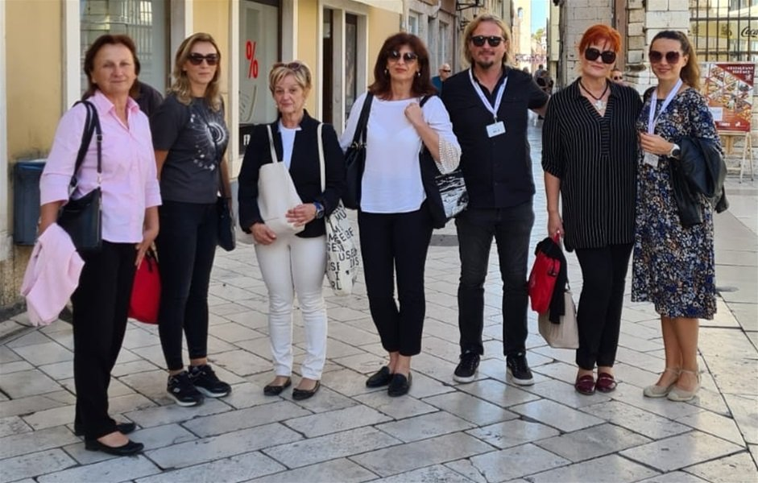
- Stručni skup: Dan bajki i priča: Baj(kaj)mo i pri(ča)jmo s ma(što)m
- Centar za stručno usavršavanje knjižničara, tečaj: Od sagorijevanja do ravnoteže

Učilište:
- X. Međunarodni andragoški simpozij - Agencija za strukovno obrazovanje i obrazovanje odraslih ove je godine od 25. do 27. svibnja 2022. godine organizirala X. Međunarodni andragoški simpozij u Termama Tuhelj. Simpozij je organiziran u okviru ESF-ova projekta Promocija cjeloživotnog učenja faza II, Element 2: Jačanje kompetencija obrazovnog osoblja u ustanovama za obrazovanje odraslih. Ovogodišnji simpozij, kao i svi prethodni, bio je usmjeren na aktualne teme vezane uz obrazovanje odraslih. Istaknuti stručnjaci za obrazovanje odraslih na međunarodnoj i nacionalnoj razini informirali su sudionike simpozija o novostima u području obrazovanja odraslih, prenijeli im svoja iskustva iz prakse i tako omogućili da steknu nova andragoška znanja i vještine s ciljem daljnjeg unaprjeđenja sustava obrazovanja odraslih. Glavna tema simpozija bila je Planiranje i programiranje u obrazovanju odraslih. S ciljem povećanja kvalitete, planiranja i izrade programa obrazovanja odraslih u skladu s novom metodologijom u području obrazovanja odraslih, tijekom Simpozija organizirane su radionice za jačanje kapaciteta ciljanih skupina i donositelja odluka za provedbu postupaka izrade standarda kvalifikacija u sustavu obrazovanja odraslih. Tema održanih radionica bila je Izrada standarda kvalifikacija za potrebe obrazovanja odraslih i planiranje i programiranje u obrazovanju odraslih, a radionice su vodile djelatnice Agencije za strukovno obrazovanje i obrazovanje odraslih.

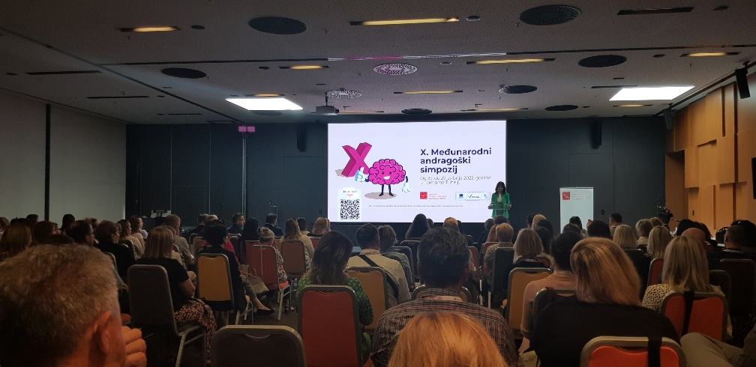

- Webinar: Korištenje sustava e-Upisi – NISOO, faza 1
- Webinar: Financijski izvještaji za 2021., isplata plaća i drugog dohotka u 2022. godini i druge aktualnosti u sustavu proračuna
- Webinar: Planiranje za razdoblje 2023.-2025. prema novom Zakonu o proračunu
- Webinar: Godišnji obračun poreza, pripreme za isplatu plaće i izvještavanje u eurima, novine u oporezivanju dohotka te pripremne radnje za izradu početne bilance u eur-ima

Nakon što je 20. 02. 2019. (NN 17/2019.) donesen novi Zakon o knjižnicama, krajem 2021. godine donesen je i novi Zakon o obrazovanju odraslih (NN 144/2021.) koji donosi velike promjene za ustanove koje se bave obrazovanjem odraslih, a tiču se svih segmenata poslovanja, od kadrovskih, prostornih, tehničkih do izmjena metodologije samih programa obrazovanja. Navedene promjene uvelike će utjecati na daljnje provođenje obrazovanja odraslih u Pučkom otvorenom učilištu Donja Stubica, te će biti potrebno razmotriti opcije i donijeti najkvalitetnije rješenje. Sa 01. 01. 2023. Pučko otvoreno učilište Donja Stubica ne zadovoljava uvjete koje, prema novom Zakona o obrazovanju odraslih (NN 144/2021), treba imati voditelj obrazovanja odraslih, te je upitna mogućnost održavanja formalnih (verificiranih) programa obrazovanja.

Nadamo se da će se u 2023. godini dovršiti unutarnje uređenje zgrade u Novoj ulici 1, kako bi se mogli što prije vratiti u svoj prostor te omogućiti što kvalitetnije knjižnične usluge svojim korisnicima.

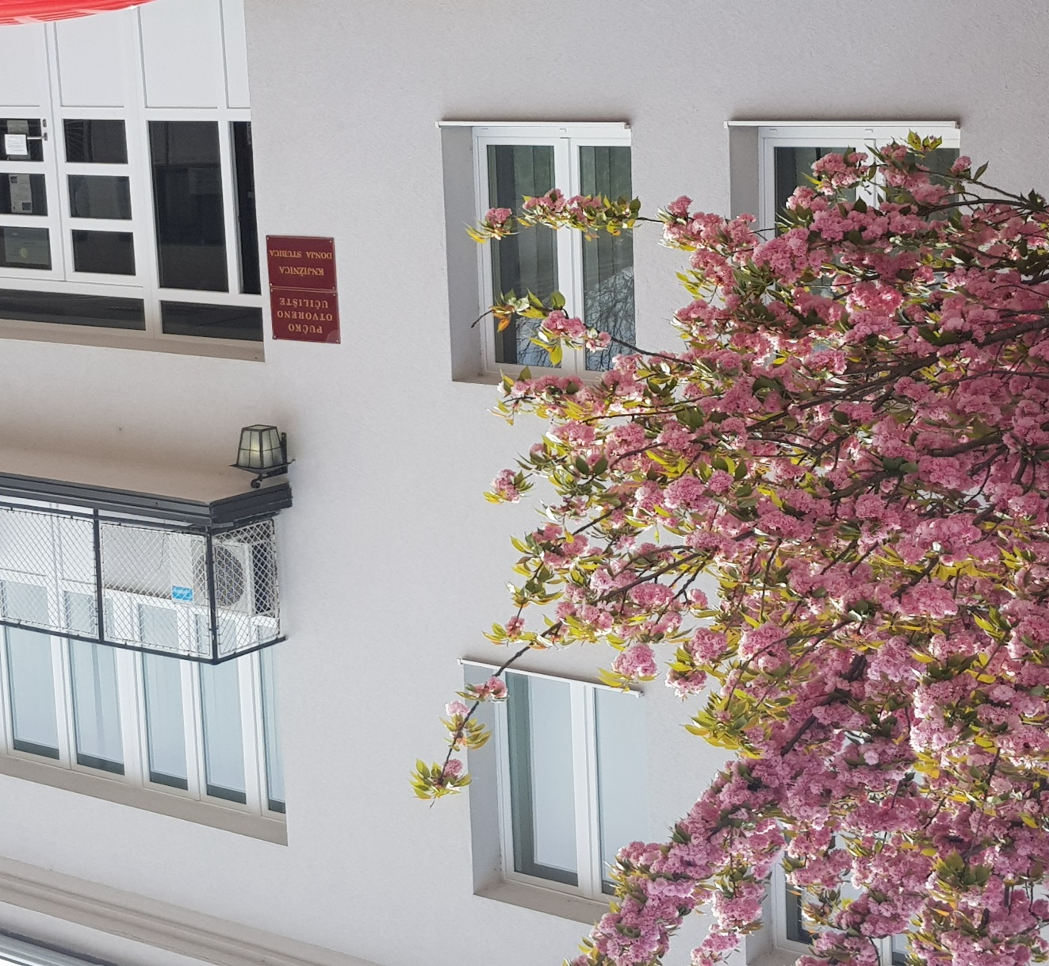

REALIZIRANI PROGRAMI od 01. 01 .2022. do 31. 12. 2022.

REALIZIRANI VERIFICIRANI PROGRAMI od 01. 01 .2022. - 31. 12. 2022.
NAZIVA PROGRAMA | BROJ SATI | BROJ SKUPINA | VRIJEME TRAJANJA  (REALIZACIJA) | BROJ POLAZNIKA  (REALIZIRANO)
Obavljanje knjigovodstvenih poslova (120 sati) | 120 | 1 | 09. 03. 2022. - 25. 05. 2022. | 3
Samostalni/a knjigovo-đa/tkinja (150 sati) | 150 | 1 | 09. 03. 2022. - 25. 05. 2022. | 2
UKUPNO |  |  | 2 programa | 5 polaznika

REALIZIRANI NEVERIFICIRANI PROGRAMI od 01. 01 .2022. - 31. 12. 2022.
NAZIVA PROGRAMA | BROJ SATI | BROJ SKUPINA | VRIJEME TRAJANJA  (REALIZACIJA) | BROJ POLAZNIKA  (REALIZIRANO)
Engleski jezik, DV Bubamara Donja Stubica | 60 | 2 | 10. 10. 2022. – u tijeku | 24 – grupa I
 |  |  | 10. 10. 2022. – u tijeku | 15 – grupa II
UKUPNO |  |  | 2 programa | 39 polaznika
UKUPNO PROGRAMA I POLAZNIKA od  01. 01. 2022. – 31. 12. 2022. |  |  | 4 PROGRAMA | 44 POLAZNIKA

Svi godišnji financijski izvještaji predani su u zakonskom roku FINI odnosno Ministarstvu financija te su javno objavljeni na našoj web stranici.
Od 01. 01. 2021. postali smo proračunski korisnik Grada Donja Stubica te računovodstvo vodimo prema Zakona o proračunu i Pravilniku o proračunskom računovodstvu i računskom planu.
Višak prihoda iz prethodnih godina u iznosu od 43.628,87 kn u cijelosti je utrošen na rashode u 2022. godini.
U poslovnoj godini 2022. ostvaren je ukupan prihod u iznosu od 651.750,59 kn.
Ostvarenje prihoda po izvorima (u kunama):
Prihod proračuna grada D. Stubica za redovnu djelatnost i nabavu dugotrajne nefinancijske imovine | 460.000,00 kn
Prihod knjižnice (članarina, zakasnine za knjige) | 12.370,50 kn
Vlastiti prihodi od obrazovanja | 153.900,00 kn
Pripis kamate za sredstva na žiroračunu | 2,09 kn
Kapitalne pomoći od Ministarstva kulture i Krapinsko-zagorske županije za nabavu knjižene građe | 25.000,00 kn
Kapitalne donacije (pokloni knjiga) | 478,00 kn
SVEUKUPNO | 651.750,59 kn

Rashodi su ostvareni u ukupnom iznosu od 615.029,00 kn.
1. | Plaće bruto | 318.020,74 kn
2. | Ostali rashodi za zaposlene – neoporezivi primici | 34.400,00 kn
3. | Doprinosi na plaću | 52.473,46 kn
4. | Naknade troškova zaposlenima  Službena putovanja, naknade za prijevoz s posla, stručno usavršavanje zaposlenika | 31.574,30 kn
5. | Rashodi za materijal i energiju  Uredski materijal i ostali materijalni rashodi, materijal i sirovine, energija, sitni inventar, zaštitne maske | 28.539,11 kn
6. | Rashodi za usluge  Usluge telefona i pošte, usluge tekućeg i investicijskog održavanja, usluge promidžbe i informiranja, komunalne usluge, intelektualne usluge, računalne usluge, ostale usluge (čišćenje) | 79.686,09 kn
7. | Ostali nespomenuti rashodi poslovanja  Premije osiguranja, reprezentacija, članarine, pristojbe i naknade, ostali nespomenuti rashodi poslovanja (FINA usb stick) | 8.085,88 kn
8. | Bankarske usluge i usluge platnog prometa | 2.513,43 kn
9. | Rashodi za nabavu dugotrajne imovine (arhivske police, mikrovalna p) | 16.507,99 kn
10. | Rashodi za nabavu knjižne građe | 37.478,00 kn
11. | Ulaganje u računalne programe | 5.750,00 kn
 | SVEUKUPNO | 615.029,00 kn
Ukupni prihodi redovnog poslovanja za 2022. godinu iznose 651.750,59 kuna, a ukupni rashodi iznose 615.029,00 kuna te ukupan višak prihoda iznosi 36.721,59 kuna.

U projektu nabave knjižne građe, Pučko otvoreno učilište – Knjižnica Donja Stubica kao i svake godine nabavilo je knjižnu građu u skladu sa interesima i potrebama korisnika knjižnice.
Kupljeno je 327 knjiga u vrijednosti od 37.000,00 kn. Izvori financiranja:
- Grad Donja Stubica 10.000,00 kn – 81 knjiga
- Ministarstvo kulture 20.000,00 kn – 172 knjiga
- Krapinsko-zagorska županija 5.000,00 kn – 54 knjiga
- Vlastita sredstva 2.000,00 kn – 20 knjiga
Knjižnica Donja Stubica primila na dar 6 knjiga u vrijednosti od 478,00 kuna te otkupom Ministarstva kulture 602 knjige u vrijednosti od 80.956,88 kn.
Sveukupno nabava knjižne građe u 2022. godini: 935 knjiga u vrijednosti od 118.434,88 kn.

Ukupno utrošena sredstva za nabavu opreme i namještaja iznose 16.507,99 kuna, a odnosi se na nabavu 5 arhivskih regala u prostoru Doma kulture u iznosu od 15.658,99 kn, te nabavu mikrovalne pećnice u iznosu od 849,00 kn.
Ulaganje u računalne programe iznosi 5.750,00 kn, a odnosi se na module programa Synesis za pripremu EURA u iznosu od 875,00 kn te programa Digitalna arhiva zbog prilagodbe novoj Uredbi o uredskom poslovanju u iznosu od 4.875,00 kn.

Za obrazovnu djelatnost u 2022. godini utrošeno je 221.816,96 kuna, od toga:
- na rashode za zaposlene – 137.675,02 kune (plaće, doprinosi i ostali rashodi za zaposlene)
- na materijalne rashode – 79.585,73 kune za naknade troškova zaposlenima /prijevoz s posla i na posao, dnevnice, kotizacije za stručno usavršavanje zaposlenika, naknada za korištenje privatnog automobila/; za rashode za materijal i energiju /uredski materijal, literaturu za polaznike programa obrazovanja, materijal za čišćenje i održavanje, plin, materijal za tekuće održavanje, sitni inventar i zaštitne maske/; na rashode za usluge /usluge telefona, pošte, tekućeg i investicijskog održavanja zgrade i opreme, komunalne usluge, honorari prema ugovoru o djelu za predavače programa obrazovanja, intelektualne usluge, računalne usluge te usluge čišćenja/; na ostale nespomenute rashode poslovanja /rashodi za premije osiguranja, reprezentacija, rashodi za pristojbe, Fina certifikat za e-usluge/
- na financijske rashode – 1.256,71 kuna za usluge platnog prometa
- na rashode za nabavu dugotrajne imovine – 3.299,50 kuna

Izvori financiranja za gore navedene rashode su prihodi od tečajeva i pripis kamate na sredstva na ŽR (61,40%) te sredstva Grada Donja Stubica (38,60%)

Za knjižničnu djelatnost u 2022. godini utrošeno je 393.212,04 kuna, od toga:
- na rashode za zaposlene 267.219,18 kuna (plaće, doprinosi i ostali rashodi za zaposlene),
- na materijalne rashode 68.299,65 kuna (Naknade troškova zaposlenima /za naknade za prijevoz s posla i na posao, dnevnice, kotizacije za stručno usavršavanje zaposlenika, naknada za korištenje privatnog automobila/; rashodi za materijal i energiju /uredski materijal, literatura - dnevni tisak i časopisi za djecu i odrasle korisnike knjižnice, materijal za čišćenje i održavanje, namirnice za kulturne manifestacije, plin, materijal za tekuće održavanje, sitni inventar i zaštitne maske/; rashodi za usluge /usluge telefona, pošte, tekućeg i investicijskog održavanja zgrade i opreme, komunalne usluge - smeće, deratizacija, servis vatrogasnih aparata, honorari za izvođače kulturnih manifestacija, intelektualne usluge, računalne usluge te usluge čišćenja/; ostali nespomenuti rashodi poslovanja /rashodi za premije osiguranja, reprezentacija, članarina KD KZŽ, rashodi za pristojbe, Fina certifikat za e-usluge/,
- 1.256,72 kune za usluge platnog prometa
- na rashode za nabavu dugotrajne imovine – 56.436,49 kuna

Izvori financiranja za gore navedene rashode su sredstva Grada Donja Stubica (90,56%), prihodi od članarine knjižnice i zakasnine za knjige (3,08%), Ministarstvo kulture za nabavu knjiga (4,99%), Krapinsko-zagorska županija za nabavu knjiga (1,25%), pokloni knjiga (0,12%).

U Pučkom otvorenom učilištu Donja Stubica na dan 31. 12. 2022. zaposleno je troje djelatnika koji obavljaju sve poslove vezano i uz obrazovanje odraslih i djece, knjižničarsku djelatnost, knjigovodstveno-računovodstvene poslove te sve ostale poslove koji su u određenom trenutku potrebni.

Klasa: 602-07/21-22/05
Urbroj: 2113-02-23-08
31. 01. 2023.

Ravnateljica Manuela Frinčić, mag. bibl.

